Продолжается прием заявок на получение грантов молодым бизнесменам и социальным предприятиям
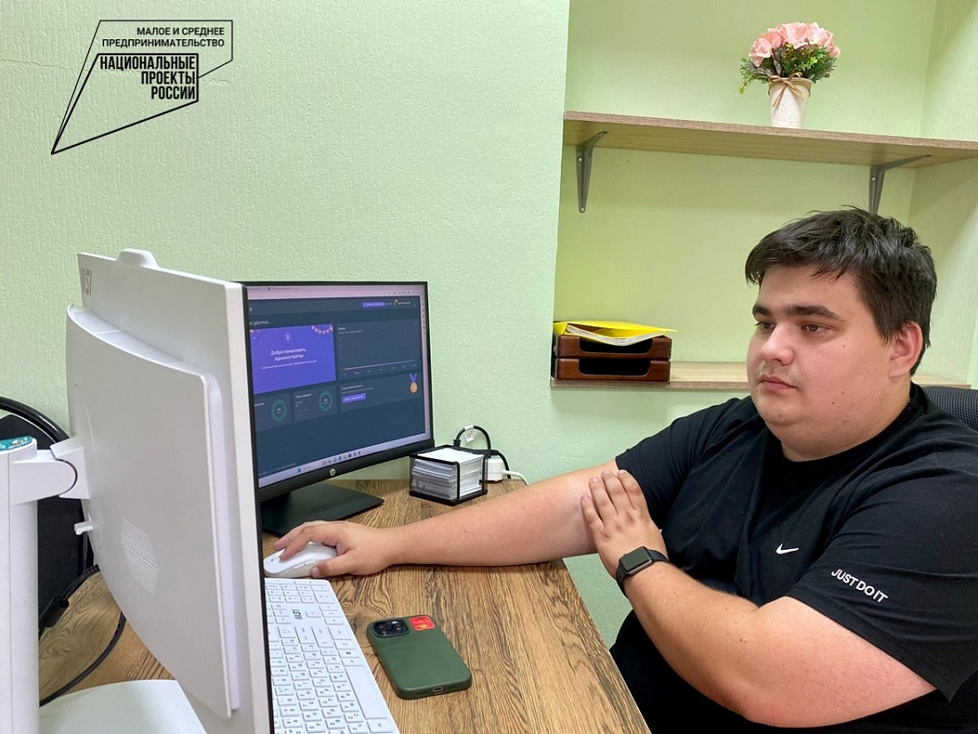

Продолжается прием заявок на получение грантов молодым бизнесменам и социальным предприятиям. Он продлится до 25 августа.
Такую поддержку регионального Министерства промышленности, торговли и предпринимательства могут получить молодые бизнесмены в возрасте до 25 лет. В прошлом году представителям этих категорий было выдано 24 гранта на общую сумму 12 млн рублей, в этом предусмотрено финансирование в том же объеме.
Например, молодой бизнесмен Денис Рафалович получил грант в 500 тыс. рублей благодаря нацпроекту «Малое и среднее предпринимательство», который инициировал Президент России Владимир Путин.
Вместе с другом курянин разработал программу для риелторских компаний. Этот продукт помогает заказчикам организовать свою деятельность и включает самый разный функционал.
«Продукт создан с нуля. Грант нам помог в развитии. Работа над системой была на финишной прямой, но требовалось дополнительное оборудование. Мы приобрели сервер и обновили компьютеры. На сегодняшний день мы заключаем договоры с крупными фирмами. Планируем расширяться», - рассказал предприниматель.
С подробными условиями получения гранта можно ознакомиться по ссылке kursk.ru/region/economy/page-379456/. Документы принимают по адресу: ул. Горького, 34, тел. 70-24-34.

